**灯具公司进销存系统**

LSLS(Lighting company Longevity system)

体系结构设计模型

V1.0 正式版

南京大学SIF4工作组

2017-10-19

# 更新历史

|  |  |  |  |
| --- | --- | --- | --- |
| **修改人员** | **日期** | **变更原因** | **版本号** |
| SIF4 | 2017-10-19 | 最初设计 | V1.0 正式版 |
|  |  |  |  |
|  |  |  |  |

目录

更新历史 2

1.引言 2

1.1编写目的 2

1.2对象与范围 2

1.3参考文献 2

2.体系结构模型 2

2.1 整体结构描述 2

2.2 运行时进程 3

2.3 物理部署 4

# 1.引言

### 1.1编写目的

本文档提供LSLS的软件体系结构模型

### 1.2对象与范围

本文档的读者是SIF4内部人员和评审人员，参考了IEEE的体系结构设计模型模版和RUP的软件体系结构模型模版。

### 1.3参考文献

1. IEEE标准
2. LSLS用例文档
3. LSLS需求规格说明文档
4. LSLS系统测试用例文档

# 2.体系结构模型

### 2.1 整体结构描述

LSLS选择分层的体系结构，将系统分为展示层、逻辑层和数据层。展示层包含GUI的实现和人机交互，逻辑层用于控制各个行为序列的逻辑判定和系统内部简单逻辑，数据层用于保存持久化数据和数据的基本读写逻辑。

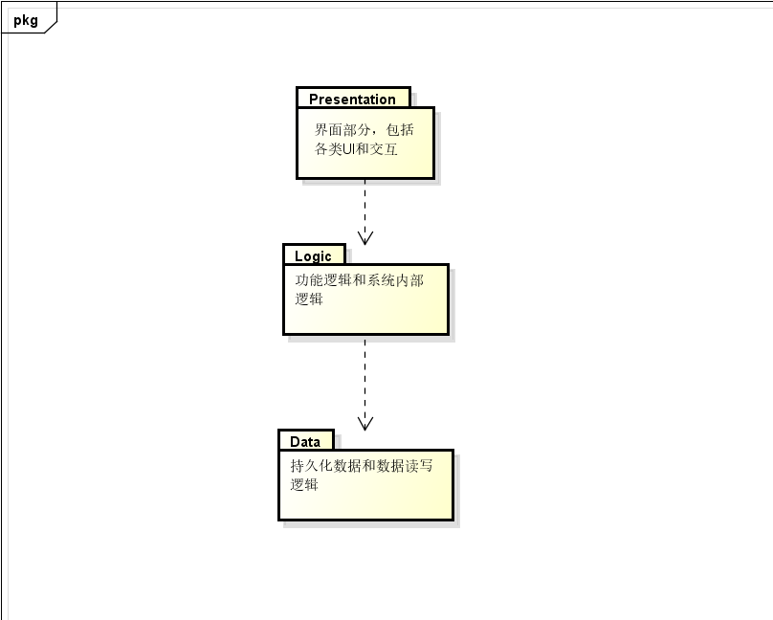

图 1体系结构逻辑表达

### 2.2 运行时进程

在同一个局域网中，会有LSLS的一个或多个客户端进程和一个服务端进程，其进程图如图所示。客户端进程在客户端机器上运行，服务器进程可与客户端进程在同一台机器上运行，也可在单独的服务端机器上运行。



图 2 进程图

### 2.3 物理部署

LSLS的客户端放在客户端机器上，服务端放在服务端机器上。由于客户端与服务端之间的通信采用Java RMI，因此在客户端和服务端的JDK/JRE环境正确配置的情况下不需要另外进行部署。

系统可以部署在以下2个物理层次。

1. 访问层：用于用户使用系统的层次；
2. 服务层：部署服务器和服务器相关统计数据的层次。

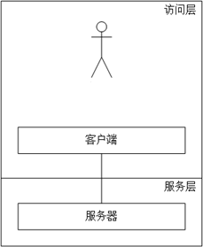

图 3 系统的部署层次

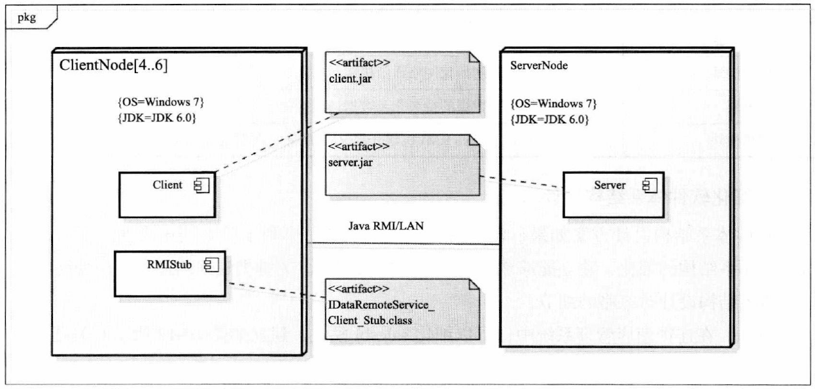

图 4部署图